**LAPORAN TUGAS ACARA 4**

**WORKSHOP SISTEM INFORMASI BERBASIS WEB**



**ACHMAD ZAKARIYA**

**E41211320**

**KELAS D**

**PROGRAM STUDI TEKNIK INFORMATIKA**

**JURUSAN TEKNOLOGI INFORMASI**

**POLITEKNIK NEGERI JEMBER**

**2022**

Tugas Acara 4

1. Buat program perulangan yang menghasilkan nilai hitungan dari 100 sampai 1000.
2. Carilah untuk kasus apa logika perulangan dan kontrol banyak digunakan.

Jawaban

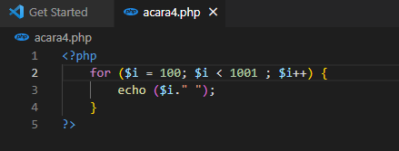

Hasil dari program :

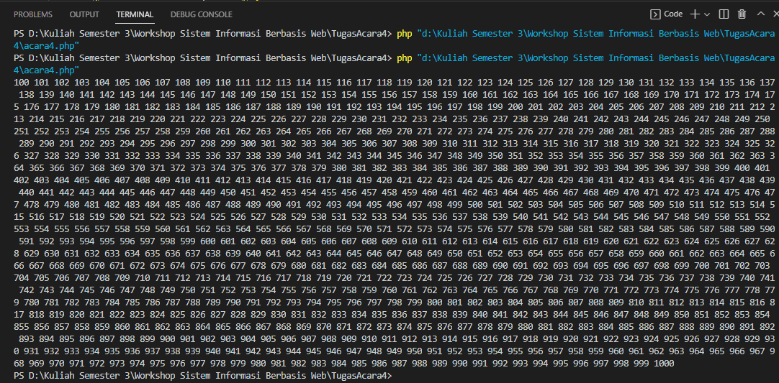

1. Perulangan akan membantu kita mengeksekusi kode yang berulang – ulang, berapapun yang kita mau. Logika perulangan dan kontrol banyak digunakan pada kasus, menghitung nilai rata – rata, menampilkan array, dll.